โปรแกรมกิจกรรม CSR เกาะกูด 3 วัน

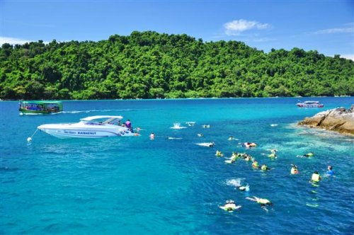
วันที่ | รายการท่องเที่ยว | อาหาร |  |  | โรงแรม
 |  | เช้า | เที่ยง | เย็น
1 | กรุงเทพฯ – จังหวัดตราด - ท่าเรือแหลมศอก จังหวัดตราด – น้ำตกคลองเจ้า |  |  |  | สวนย่า รีสอร์ท เกาะกูด  www.suanyakohkoodresort.com/
2 | ดำน้ำดูปะการังน้ำตื้น อุทยานแห่งชาติหมู่เกาะรัง เกาะยักษ์เล็กเกาะยักษ์ใหญ่ – หมู่บ้านชาวประมง หรือ เดินชมเขาเรือรบ
3 | กิจกรรม CSR ที่ โรงเรียนคลองเจ้า– แวะซื้อของฝากระหว่างทาง - กรุงเทพฯ |  |  | -

วันที่ 1) กรุงเทพฯ – จังหวัดตราด - ท่าเรือแหลมศอก จังหวัดตราด – น้ำตกคลองเจ้า (B/L/D)
05.00 น. พร้อมกันที่ กรุงเทพฯ เจ้าหน้าที่บริษัทฯ ให้การต้อนรับ และ อำนวยความสะดวกแก่ท่าน
06.00 น. ออกเดินทางมุ่งหน้าสู่ จ. ตราด โดยรถบัสปรับอากาศ VIP
พร้อมรับประทานอาหารเช้า (1) แบบกล่อง (ข้าวสวย กับข้าว 1 อย่าง + ไข่ดาว หรือ ข้าวเหนียวหมูทอด)
10.00 น ถึง จ. ตราด
11.45 น. นำท่านลงเรือที่ ท่าเรือแหลมศอก จ. ตราด ไปยัง สวนย่า รีสอร์ท เกาะกูด
12.30 น. เดินทางถึง สวนย่า รีสอร์ท เกาะกูด
รับประทานอาหารกลางวัน (2) ณ ห้องอาหารของรีสอร์ท
13.30 น. พาไปเที่ยวชม ออกเดินทางไป น้ำตกคลองเจ้า น้ำตกคลองเจ้า (ตราด). ด้วยระยะทางที่ห่างไกลความวุ่นวาย อาจ เป็นเหตุผลหนึ่งที่ทำให้เกาะกูดยังมีสภาพความเป็นธรรมชาติอย่างสมบูรณ์ มีภูเขาโดดเด่นสลับกับที่ราบสันเขา ซึ่ง เป็นต้นกำเนิดธารน้ำบนเกาะโดยเฉพาะน้ำตกสำคัญและขึ้นชื่ออย่างน้ำตกคลองเจ้า น้ำตกสายประวัติศาสตร์
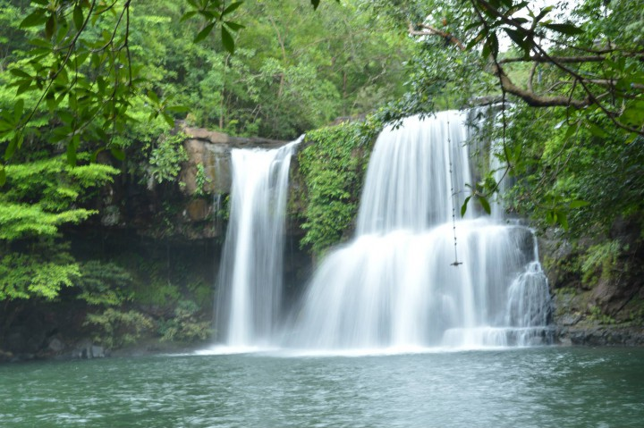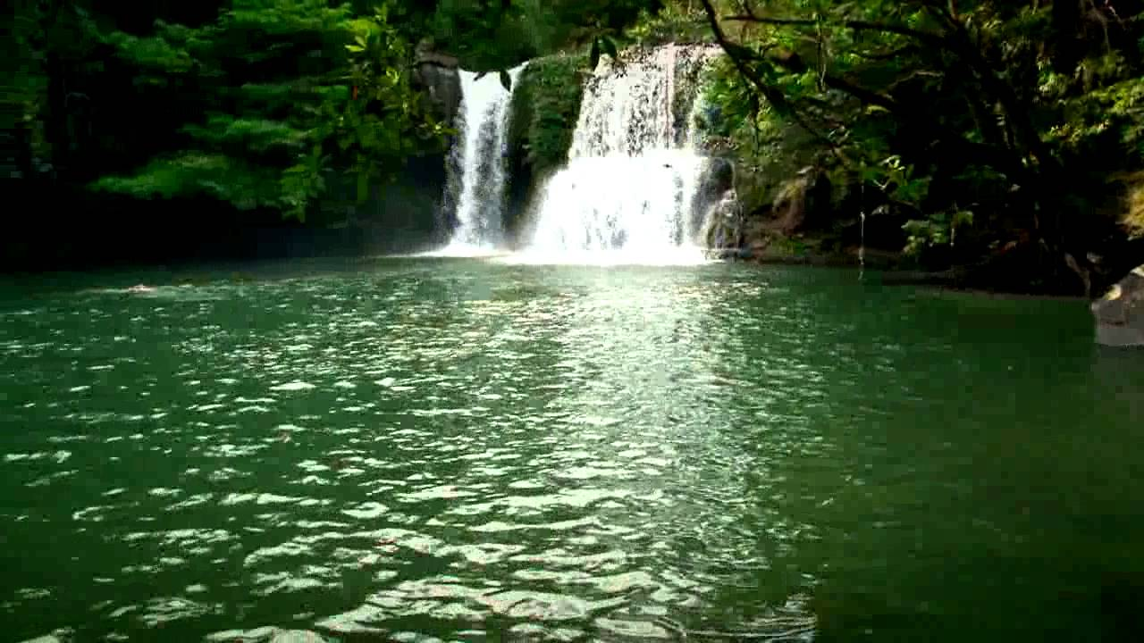
18.00 น. รับประทานอาหารค่ำ (3) ณ. ห้องอาหารของรีสอร์ท

วันที่ 2) ดำน้ำดูปะการังน้ำตื้น อุทยานแห่งชาติหมู่เกาะรัง เกาะยักษ์เล็กเกาะยักษ์ใหญ่ – หมู่บ้านชาวประมง หรือ เดินชมเขาเรือรบ (B/L/D)
07.00 น. รับประทานอาหารเช้า (4) ณ ห้องอาหารของโรงแรมที่พัก
09.00 น. นำ ดำน้ำดูปะการังน้ำตื้น ด้วยเรือสปี๊ดโบ๊ท พร้อมอุปกรณ์ครบครัน ยัง อุทยานแห่งชาติหมู่เกาะรัง
(ตารางเวลากิจกรรม อาจมีการเปลี่ยนแปลงตามความเหมาะสม)
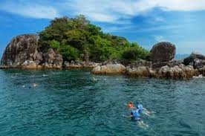
11.30 น. รับประทานอาหารกลางวัน (5) ณ. ห้องอาหารของรีสอร์ท
13.30 น. นำท่านชม หมู่บ้านชาวประมง อยู่ทางด้านฝั่งตะวันออกของเกาะกูด อ่าวนี้ในอดีตเคยเป็นที่พำนักของโจรสลัดที่ ออกปล้นสะดมในน่านน้ำแถบนี้ ปัจจุบันเป็นชุมชนชาวเลขนาดย่อม อีกทั้งยังเป็นแหล่งขายอาหารทะเลสดๆ แหล่ง ใหญ่ของเกาะกูด ที่มีกุ้ง หอย ปู ปลา ให้เลือกซื้อกันอย่างมากมาย รวมทั้งของที่ระลึกและอาหารทะเลตากแห้ง
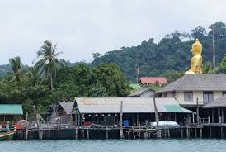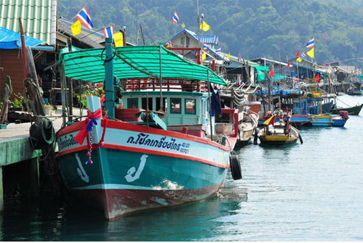
หรือเดินชม เขาเรือรบ ประติมากรรมธรรมชาติที่เกิดขึ้นผ่านช่วงเวลาหลายพันปี มี ลักษณะคล้ายกับเรือรบ 2 ลำา จอดเรียงกันตระหง่านบนหน้าผา ปัจจุบัน ได้ประดิษฐานเสด็จเตี่ยและหลวงปู่ศุข ณ ที่นี้ด้วย
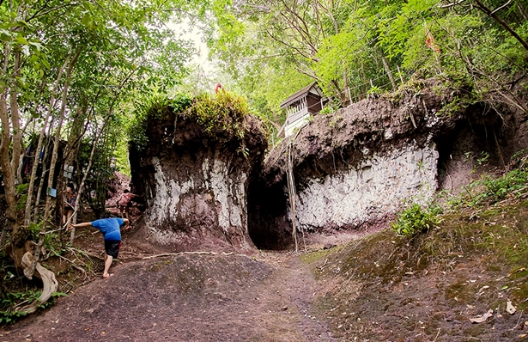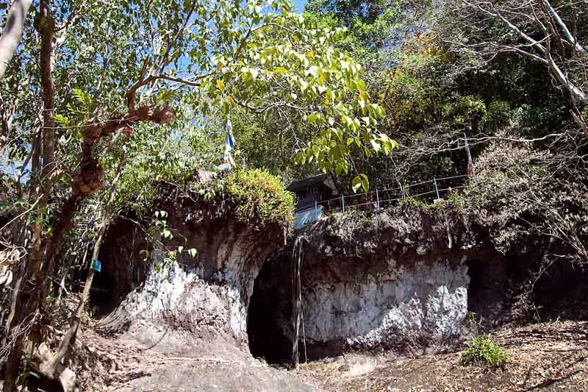
18.00 น. รับประทานอาหารมื้อค่ำ (6) ณ. ห้องอาหารของโรงแรม (งานปาร์ตี้จัดภายในห้องประชุม)

วันที่ 3.) กิจกรรม CSR ที่ โรงเรียนบ้านท่าขาหย่าง – แวะซื้อของฝากระหว่างทาง - กรุงเทพฯ (B/L/-)
07.00 น. รับประทานอาหารเช้า (7) ณ ห้องอาหารของโรงแรมที่พัก
09.00 น. เช็คเอาท์ออกจากที่พัก
10.00 น. ลงเรือ Speed Boat ออกเดินทางกลับ จ. ตราด
11.30 น. รับประทานอาหารกลางวัน (8) ณ. ร้านอาหาร....
12.30 น. แวะทำกิจกรรม CSR ที่ โรงเรียนคลองเจ้า อาทิเช่น บริจาคสิงของแก่เด็ก
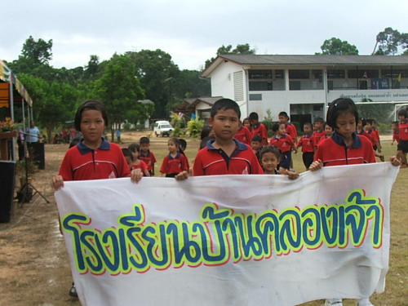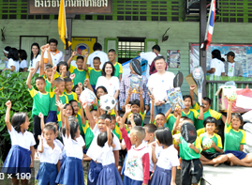
ได้เวลาเดินทางกลับ กรุงเทพฯ
พร้อม แวะซื้อของฝากระหว่างทาง
18.00 น. ถึง กรุงเทพฯ โดยสวัสดิภาพ พร้อมความประทับใจในบริการ

=========================================================================================

- อีเมลล์ที่ใช้ในการติดต่องาน : newviewtour@hotmail.com
- Tel : (02) 733 0683 , (02) 733 3996
- ปัณณธร จุฬาพลกุล (แพค) ผู้จัดการ 084-1600210
- Line ผู้จัดการ: newviewtour หรือ 0841600210
- Line ข่าวสารและสอบถาม: @newviewtour

